甲骨拼合第一一四——一一五則
首都師范大學文學院 莫伯峰
第一則：
A ：上博17647.684（合22971<不全>、戩7.8、續1.42.5）
B ：合22963（續存上1501）
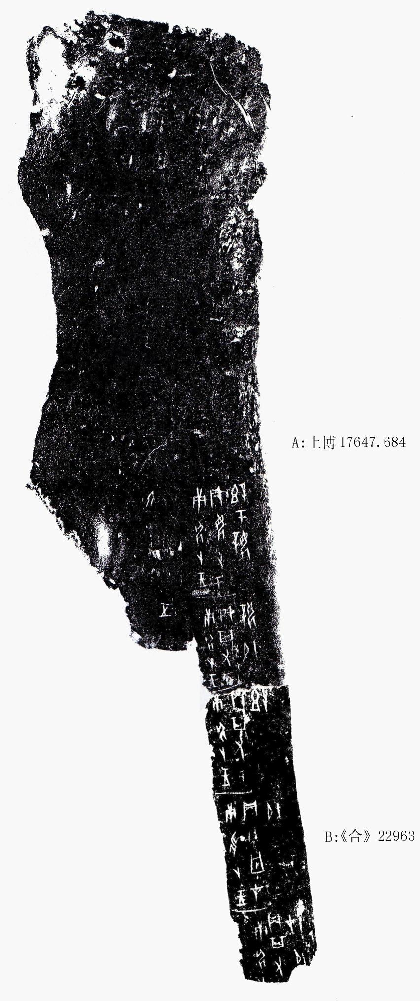
釋文：
- 庚申卜[王]貞：其又在十月。
- 庚申卜王貞：亡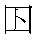。在十月。
- 庚申卜王貞：其又于祖辛。
- 庚申卜王貞：其又于母辛。十月。 五
- 庚申卜王貞：母（毋）又于祖辛于母辛。 六
說明：
A版在《甲骨文合集》中有收錄，但不全，而且原邊拓得很少，導致與B版很難拼合。《上海博物館藏甲骨文字》拓本更為清晰完整，與B版拼合后邊緣很密合。
第二則：
A ：合33371（后下41.12、通24）
B ：合33372（粹936<不全>、文捃1398）
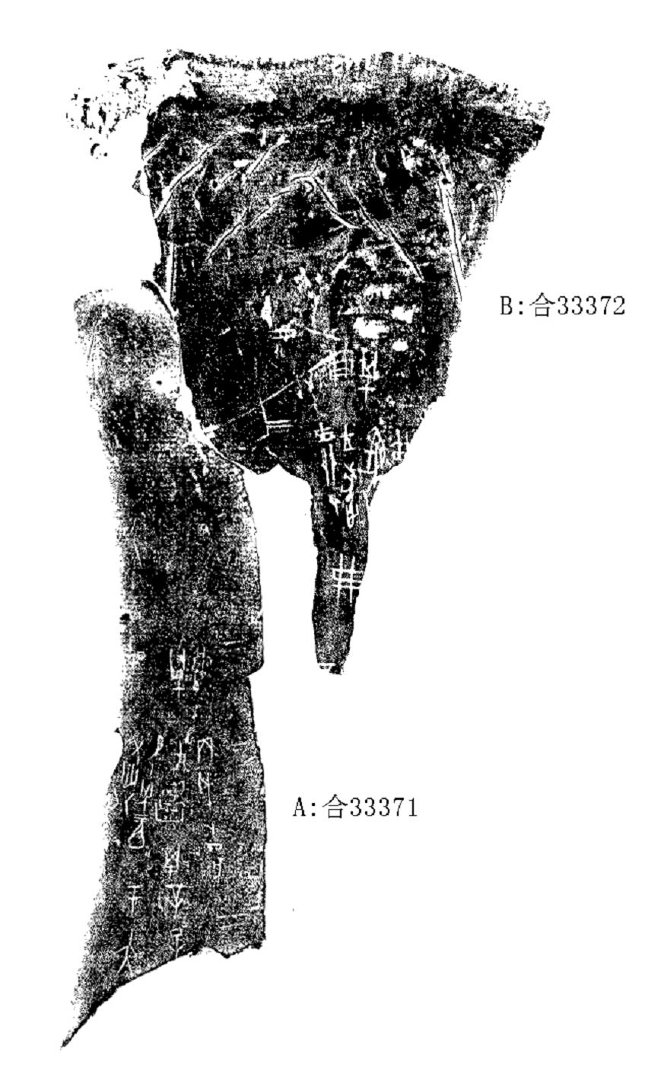
釋文：
- 辛巳于大 二
- 丙戌卜，丁亥王陷，允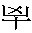三百又四十八。 二
- 弗。 二
- 弗[]。
- 己卯卜，王逐兕弗 二
- 弗。 二
說明：
兩版都是歷一類字體，事類一致，序數詞相同，邊緣密合，所以我們認為可以拼合。

（本文得到黃天樹師指導，深表感謝！）

